Всеукраїнські учнівські конкурси
Гімназисти! Участь у Конкурсах дасть можливість Вам ще раз перевірити свої вміння застосовувати знання на практиці, відчути азарт змагання і радість успіху, увійти до складу єдиної команди дорослих і дітей, представників великих міст і маленьких селищ з різних куточків України, яких об’єднує прагнення до нових знань. Усі учасники конкурсу одержать сертифікати та сувеніри, а переможці – призи.
1)Природничий конкурс "КОЛОСОК" (2-10 клас) http://www.kolosok.lviv.ua/
2) Міжнародний математичний конкурс "КЕНГУРУ" (2-11 клас) http://www.kangaroo.com.ua/index.php
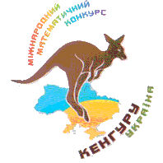

3)Всеукраїнський фізичний конкурс конкурс "ЛЕВЕНЯ" (7-11 клас) http://www.levenia.com.ua/
4) Всеукраїнський історичний конкурс "ЛЕЛЕКА" (5-11клас) http://gromad-osvita.org.ua
5) Міжнародна гра-конкурс з російської мови"РУССКИЙ МЕДВЕЖОНОК" (2-11 клас) http://rm.kirov.ru/index.htm
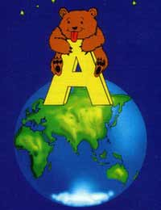

6) Міжнародний конкурс з інформатики та комп"ютерної грамотності "БОБЕР" (5-11 клас) http://bober.net.ua/
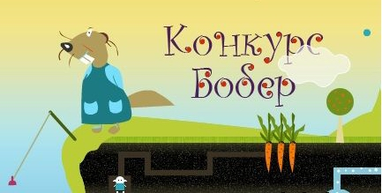
7) Всеукраїнський конкурс з англійської мови "ГРИНВІЧ" (2-11 клас) http://uclever.com/
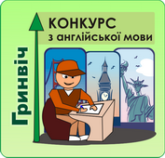
8) Всеукраїнський конкурс з українознавства "ПАТРІОТ" ( 2-11 клас) http://uclever.com/
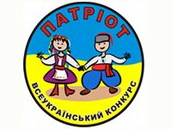
9) Всеукраїнська українознавча гра з "СОНЯШНИК" ( 1-11 клас) http://gra-sonyashnyk.com.ua/

10) Всеукраїнський конкурс з українознавства для учителів-україністів "СОНЯШНИК-вчитель" http://gra-sonyashnyk.com.ua/
11) Всеукраїнська природнича гра "ГЕЛІАНТУС-природознавство для дорослих"(9-11 клас)http://helianthus.com.ua/
12) Всеукраїнська гра з англійської мови "ПАЗЛИ"(3-11 клас) http://puzzle-game.com.ua/

